1.先要下载JDK和JRE

去www.oracle.com网站下载JDK和JRE

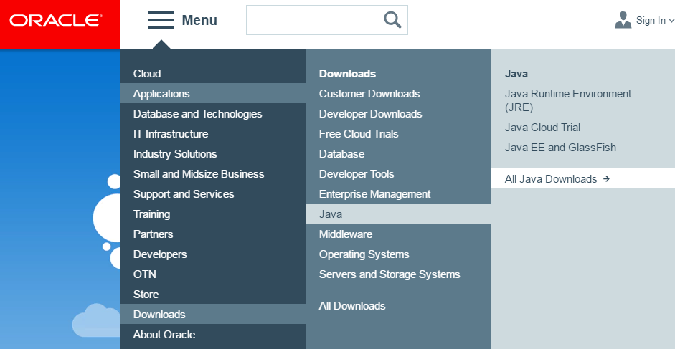

选择全部

进入下面这个页面

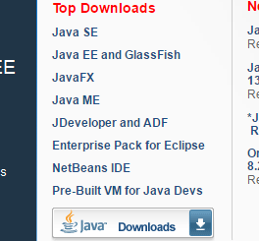点击进入 JAVA Downloads

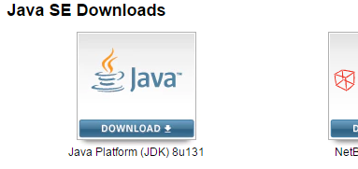点击JDK8u131，也就是JDK8版本

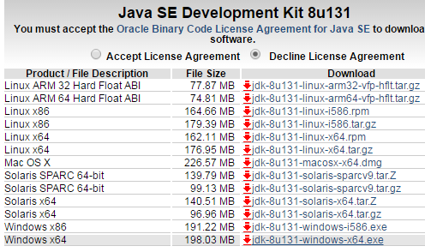

选择JDK8 win7-64位版本下载

然后会出现警告，要求你同意下载

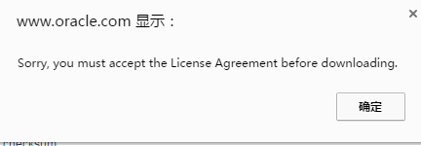

选择accpet license

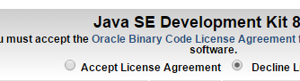

同意后就变成下面这样了

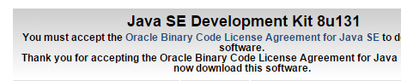

在点击下载，就可以下载了

  
下载完成后就会出现JDK和JRE，下面要安装这两个东西

JDK是编译器，JRE是运行环境

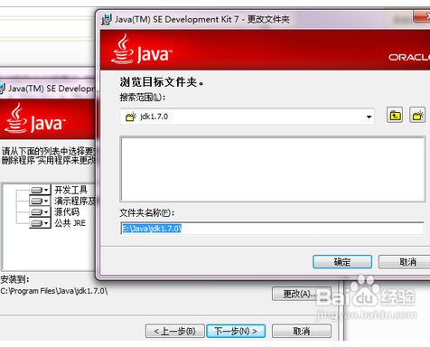

JDK和JRE安装的时候路径要确认清楚，因为后面环境变量要靠这个路径来设置

安装完成JDK和JRE后，我们来修改环境变量

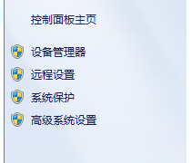

点击高级设置

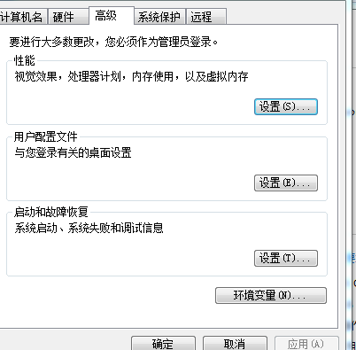

点击环境变量

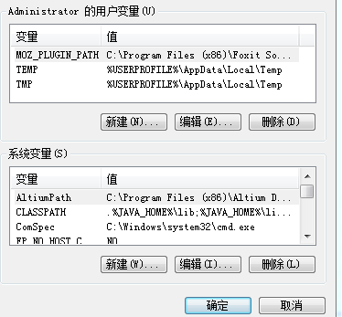

点击新建

记住设置系统变量里面的参数，不要设置用户变量了。

设置第1个变量

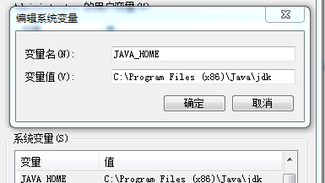

把JDK路径复制过来

变量名称写JAVA_HOME

设置path路径

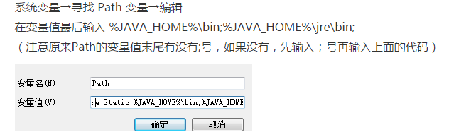

设置CLASSPATH路径

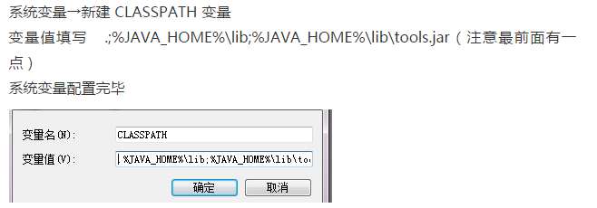

打开命令终端

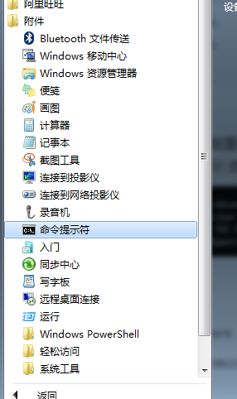

输入java –versuon 查看java版本

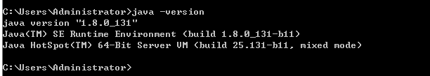

我的JDK安装的是1.8，这里成功执行查看命令，显示出1.8，安装JDK和jre成功。

安装eclipse

进入eclipse官网www.eclipse.org

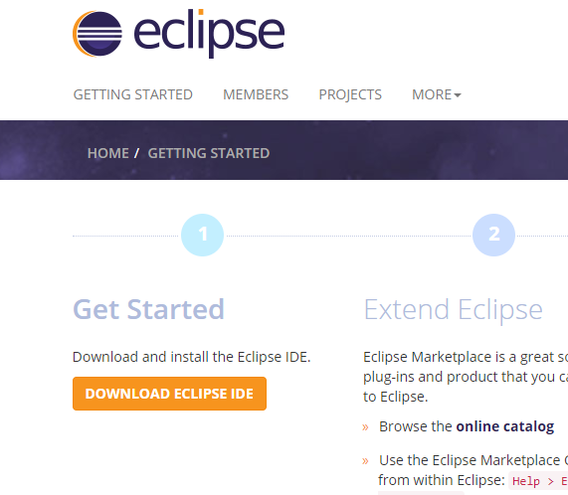

下载eclipse

然后安装，安装选择

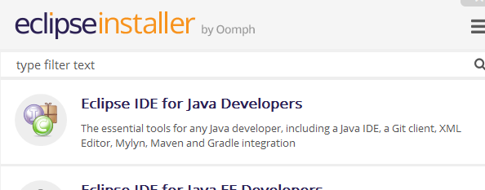

很简单，然后傻瓜式一直下一步就是了。

但是这里有个问题，因为eclipse是在线安装，所以有可能安装到一半被墙了，被墙了就会报一个错误

installation failed with an error,这个错误必须用SS打开全局模式才能继续下载，如果不处理这个错误那么官方的eclipse就下载不了，就只有用解压包。很不爽，所以我建议翻墙安装官方eclipse。

到这里整个eclipse和JAVA环境搭建完成

运行环境这些是在在线安装的时候官方就根据你的电脑指定了，所以不需要去设置eclipse的JAVA运行环境，这就是在线安装和单机解压包安装的区别。单机解压包安装后还有设置运行环境版本和编译器版本很麻烦。

**Eclipse界面字体设置**

点击window



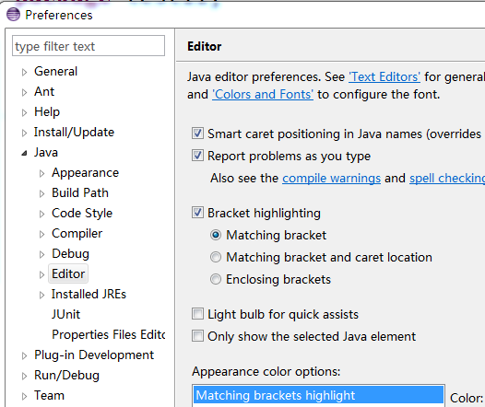

点击

点击

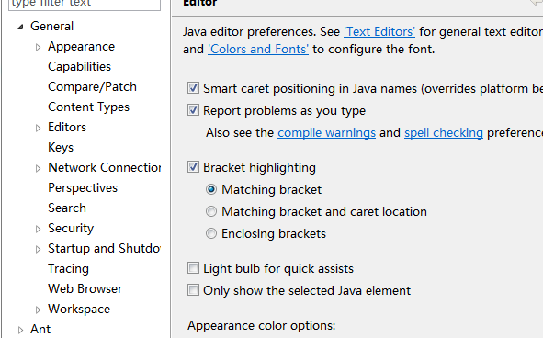

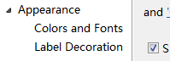 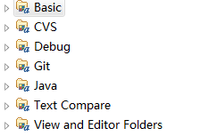

点击击

双击

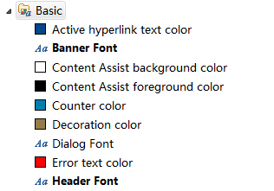

点击

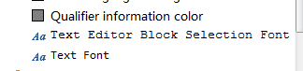 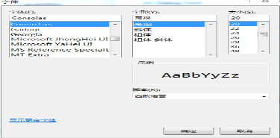

字体修改完成后就会看到运行界面的字体变大了

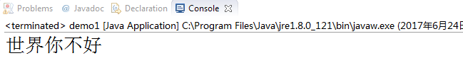

改变JAVA代码文本编辑字体大小点击这里

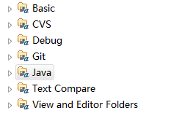 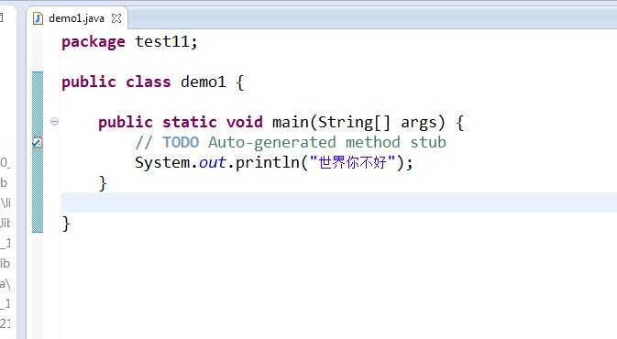

显示结果

修改

